**AndrOS**

***Документація***

**Виконав учень 7-Б класу**

**КЗ “ФМГ №17 ВМР”**

**Черній Андрій**

**Вінниця 2018**

Зміст

1. Коротко про систему 3

2. Перший запуск 4

2.1. Перед запуском 4

2.2. Налаштування 5

2.3. Запуск 7

3. Робота з AndrOS 9

3.1. Стандартні команди AndrOS 9

3.2 Усі команди 12

3.3. Створення та редагування користувачем команд 13

4. Визначення та джерела 16

5. Додаткові посилання 17

6. Про автора 18

6.1 Контакти 20

1. Коротко про систему

AndrOS – емулятор [1] командного рядка [2] операційної системи Linux, який працює з файловою системою, на якій встановлений. Він дозволяє керувати об’єктами файлової системи за допомогою команд, а не засобами графічного інтерфейсу.

За допомогою AndrOS можна створювати, видаляти папки, здійснювати перехід між ними та дисками; створювати файли, змінювати їх вміст, видаляти. Також, звідси можна запускати Python файли та взаємодіяти з Python Shell.

І головне: тут можна створювати команди користувача та змінювати наявні в системі.

**Застосування:**

Програма може використовуватись для демонстрації роботи з командним рядком операційної системи Linux. Може використовуватися в прикладних та учбових цілях

Програма створювалась для поглибленого вивчення мови Python та активної взаємодії з ним.

**Вимоги до системи, на яку встановлено AndrOS:**

* Python 3

**Встановлення софту:**

* Python 3: <https://www.python.org/downloads/>

**Відео презентація:**

* <https://www.youtube.com/watch?v=azVvTLCgCls&feature=youtu.be>

2. Перший запуск

2.1. Перед запуском

Після завантаження і інсталяції AndrOS, потрібно зайти в папку /шлях до AndrOS/disks. Тут знаходяться віртуальні диски. У папці зараз нічого немає.

Щоб додати диск, вам необхідно тут додати папки з будь-яким ім’ям. Також, перевірте наявність Python 3 та pip [3]:

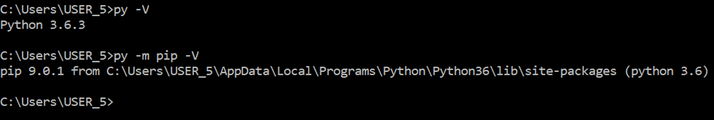

Далі, можете приступати до першого запуску

2.2. Налаштування

Для початку, запустіть AndrOS.exe в папці з AndrOS.

Нас зустрічає меню для налаштування програми.

Вас просять ввести мову. AndrOS підтримує російську та англійську мови. Тому ви можете ввести ru або en.

Далі диски. Для початку вам необхідно ввести к-ть «дисків», тобто к-ть папок в папці

/Шлях до AndrOS/disks. Після цього вам спочатку треба ввести ім’я головного диску, з якого буде стартувати система. Далі вводьте один за одним назви дисків через ENTER.

|  |  |
| --- | --- |
| **F:\Увага2.gif** | Уважно перевіряйте назву диска. Якщо назва диску, яку ви ввели, і справжня назва не співпадають, то AndrOS не буде працювати корректно. |

Наприклад, ввівши назви C та D, у папці disks будуть створені папки з відповідними назвами.

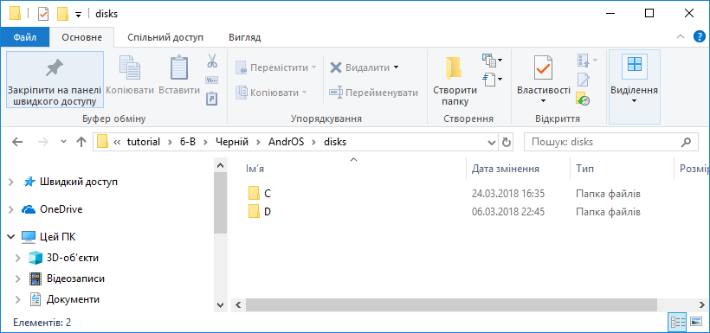

Наступне, це Gmail акаунт. Якщо ви хочете увійти в свій акаунт, то у відповідь запитання “” натисніть “y”.

Введіть адресу Gmail.

|  |  |
| --- | --- |
| **F:\Увага2.gif** | Увага! Ми не використовуємо ваші дані, які ви вводите. Ці дані будуть збережені тільки у файлі config.ini. |

Потім напишіть Ваш пароль. Якщо ви використовуєте двох-факторну авторизацію, то перейдіть, будь ласка, за цим посиланням.

2.3. Запуск

Після всіх налаштувань системи, автоматично йде завантаження системи:

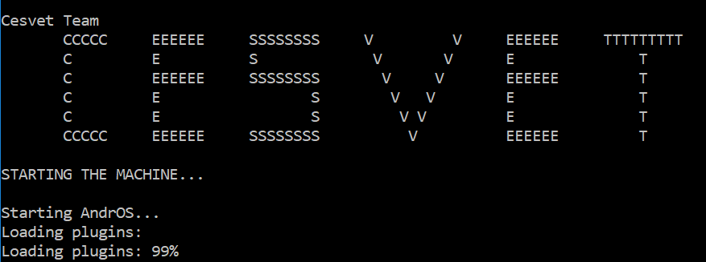

Далі відображається логотип AndrOS:

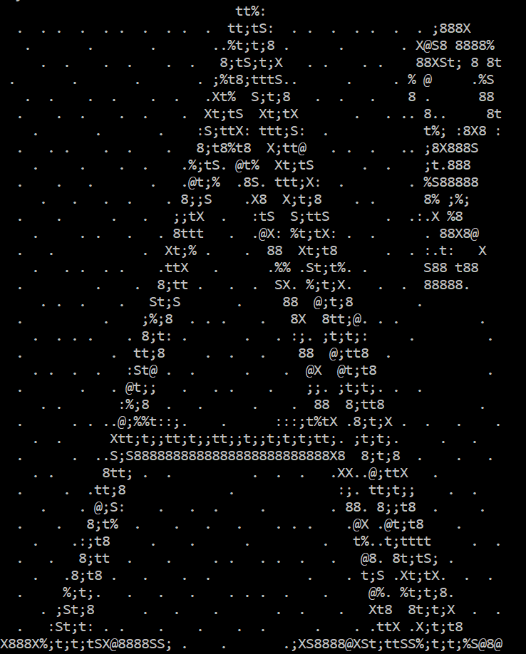

Демонструється історія змін:

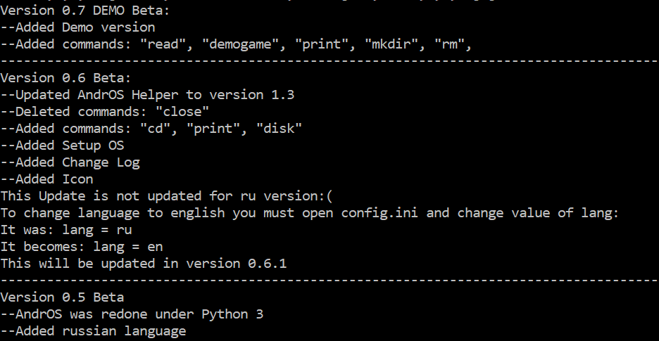

Система готова до роботи:

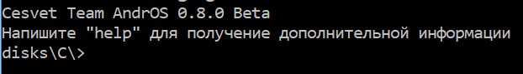

3. Робота з AndrOS

3.1. Стандартні команди AndrOS

Перелік всіх команд, які реалізовані в системі, можна побачити за допомогою команди help:

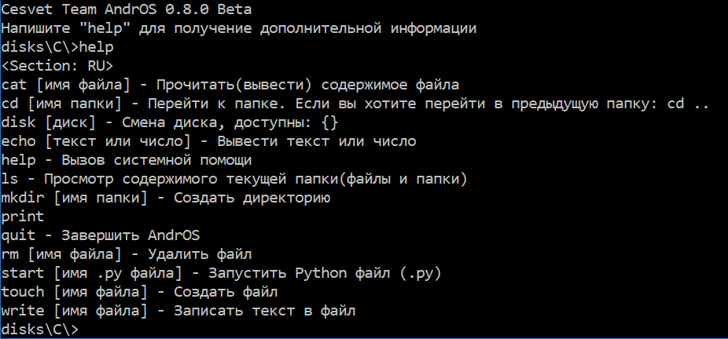

Продемонструємо роботу деяких з них. Наприклад:

1. Для виходу з системи необхідно скористатися командою quit:



1. Для переходу між дисками, застосуємо команду disk:



Можна помітити, що поточний диск змінився на диск D.

1. Переглянемо його вміст і переконаємось, що там поки що нічого немає.



1. Створимо на цьому диску папку test:



Переконаємося засобами AndrOS, що вона існує:

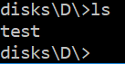

Переглянемо вміст диску D засобами Windows:

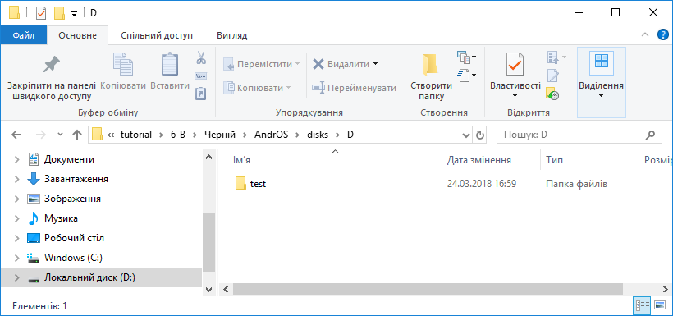

Як бачимо, папка створена успішно.

1. Зайдемо до створеної папки:



1. Створимо файл hello.py:



та переглянемо вміст поточної папки:

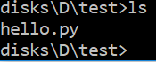

Windows відображає цей вміст наступним чином:

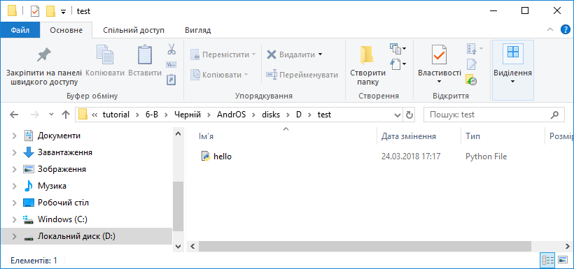

1. Наповнимо його Python командою:

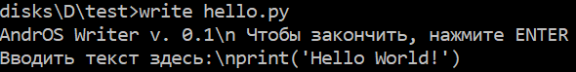

1. Переглянемо вміст останнього створеного файлу:



1. Запустимо його на виконання інтерпретатором [4] Python:

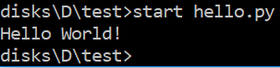

1. Для видалення файлів використаємо команду rm:

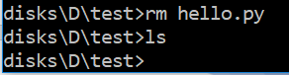

3.2 Усі команди

##### cp – Копіювати файл

##### reboot - перезавантажити AndrOS

##### cd - Перейти в директорію

##### print – Повернути введене число або текст

##### cat – Прочитати файл

##### read –  ~~теж саме, що й cat~~(Deprecated)

##### load –  ~~загрузити файл~~(Deprecated)

##### write – перезатисати файл

##### disk – Змінити віртуальний диск

##### help - Допомога

##### gmail – Відправити лист

##### ls – Список файлів у директорії

##### getcomm -r – Отримати команду з інтернету (тільки посилання на файл)

##### touch – Створити файл

##### start – Запустити py скрипт

##### mkdir – Створити директорію

##### quit – Вийти з AndrOS

##### rm – Видалити файл

3.3. Створення та редагування користувачем команд

Для початку, відкриємо будь-яке середовище, яке підтримує Python 3, наприклад, інтегроване середовище IDLE:

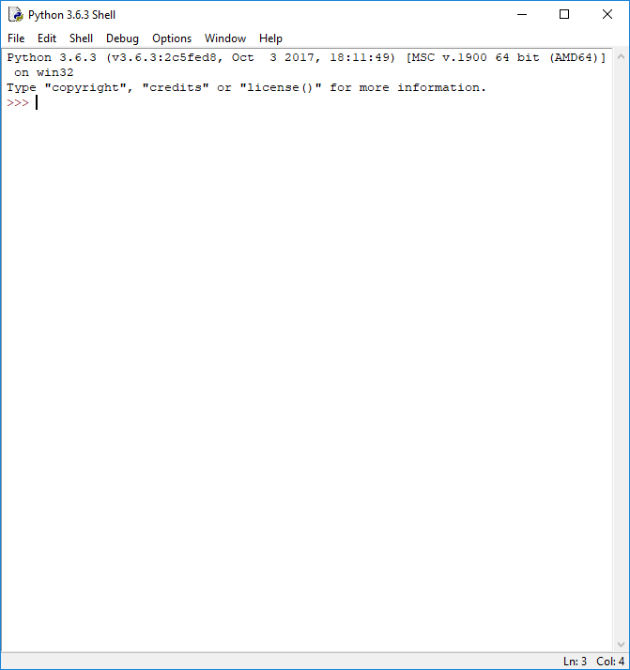

Далі, потрібно в /AndrOS/commands/ створити файл з розширенням .py, ім’я якого має співпадати з назвою нової команди. Наприклад, print.py:

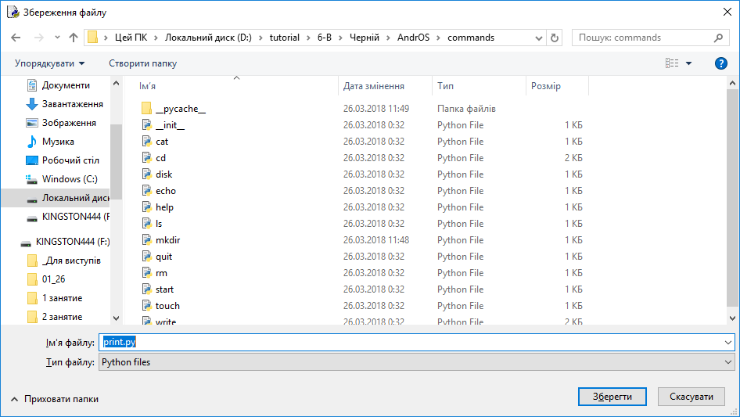

Далі, ми копіюємо наступний фрагмент коду, замінюючи назву класу назвою своєї створюваної команди з великої літери:

import command.command

import os

class Print(command.command.Command):

def answer(self,argvs,commandManager):

pass

Зберігаємо зміни в вашій “команді”, закриваємо файл print.py. Для того, щоб команда почала працювати, необхідно перезапустити AndrOS (написати в рядку reboot).

Після виклику допомоги системи, ми побачимо, що нова команда додана в перелік. 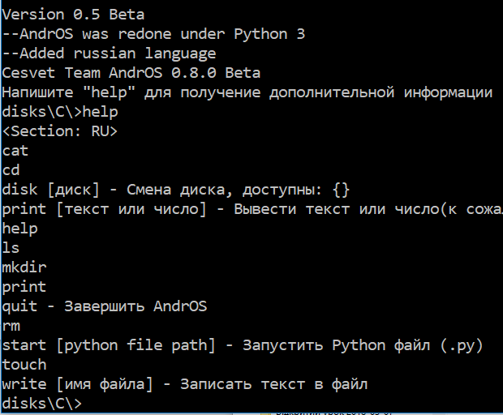

При використанні цієї команди система помилки не видає:



Замість “заглушки” pass, можна написати команди мовою Python 3. Наприклад, можна написати команду, яка видає текст: “Welcome to AndrOS [версія AndrOS]”. Для того, щоб дізнатися коротку інформацію про систему (наприклад, версію системи), потрібно написати в фукції answer:

print('Welcome to AndrOS ' , commandManager.commandConfig.get_version())

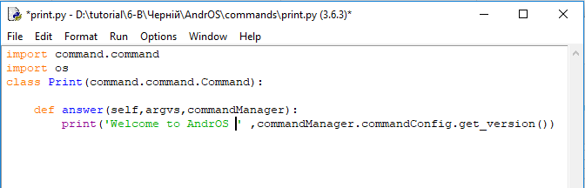

Зберігаємо зміни в файлі, перезавантажуємо систему AndrOS, і перевіряємо роботу зміненої команди.

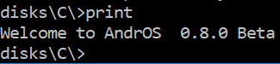

4. Визначення та джерела

1. **Емулятор** — це відтворення програмними або апаратними засобами або їх комбінацією роботи інших програм або пристроїв.

Джерело: <https://uk.wikipedia.org/wiki/Емуляція>

1. **Командний рядок** - це функція Windows, яка надає точку входу для введення команд MS-DOS та інших комп’ютерних команд. Найважливіше, що введенням команд можна виконувати завдання на комп’ютері, не використовуючи графічний інтерфейс Windows. Командний рядок використовується переважно лише досвідченими користувачами.   
   Джерело: <http://wiki.fizmat.tnpu.edu.ua/index.php/Командний_рядок>
2. **PyPI** (абревіатура від англ. Python Package Index — «каталог пакетів Python») — каталог програмного забезпечення, написаного на мові програмування Python.

Джерело: <https://uk.wikipedia.org/wiki/PyPI>

1. **Інтерпретатор** – це програма чи технічні засоби, необхідні для виконання інших програм, вид транслятора, який здійснює пооператорну (покомандну, построкову) обробку, перетворення у машинні коди та виконання програми або запиту (на відміну від компілятора, який транслює у машинні коди всю програму без її виконання).   
   Джерело: <https://uk.wikipedia.org/wiki/Інтерпретатор>

5. Додаткові посилання

<https://github.com/AndriyCherniy/AndrOS> - AndrOS репозиторій

<https://github.com/AndriyCherniy/AndrOS/releases>- AndrOS релізи

<andros.cherniy.net> - сайт AndrOS

6. Про автора

**Автор проекту** — Черній Андрій Олегович, учень 7-Б класу КЗ “ФМГ №17 ВМР”. Навчається програмування з 9 років.

Представлена робота написана мовою Python 3, яка вивчається 3-ій рік.

Мої технічні навики:

* **HTML5** - середній рівень
* **CSS** - початковий рівень
* **JavaScript** - просунутий рівень
* **Java** - початковий рівень, поглиблено вивчаю
* **PYTНON** – просунутий рівень
* **C++** - середній рівень, використовую для задач на олімпіадах

Улюбленні книги:

* **Чарівник Смарагдового міста** - Олександр Волков
* **Гаррі Поттер** - Д. К. Роулінг
* **Часодії** – Н. Щерба

Мої вчителі:

* **Ірина Василівна Попова** - класний керівник, вчитель математики
* **Алла Олексіївна Порхун** - вчитель з інформатики

Створені раніше проекти:

* [Множення стовпчиком](https://andriy.cherniy.net/examples/visual_multiply/) (написана на JavaScript)

Мої відео на власному YouTube каналі:

* [Як подивитись пароль замість зірочок на Web-сторінці. Lifehack](https://www.youtube.com/watch?v=I8TaX2aDjL4)
* [Корпус Silent Base 600 Window Black (розпаковка)](https://www.youtube.com/watch?v=CDDwDK98oL4)
* [Блок живлення Seasonic Snow Silent 1050W (розпаковка)](https://www.youtube.com/watch?v=lFLKKchrKwc)
* [Збираємо тихий та потужний комп'ютер у домашніх умовах](https://www.youtube.com/watch?v=XhzyNz36NXo)
* [Кулер Shadow Rock LP (розпаковка та встановлення)](https://www.youtube.com/watch?v=MM_Z59KMD7A)
* [Як шукати на незручному сайті за допомогою пошукової системи. Lifehack](https://www.youtube.com/watch?v=H0Mt3HWi_Tg)
* [Як підключити клавіатуру та мишу до свого сартфону чи планшету. Lifehack](https://www.youtube.com/watch?v=RjYydntwkX8)
* [Onyx Boox Max. Електрона книга з екраном E Ink Mobius 13,3"](https://www.youtube.com/watch?v=EyhPua67y90)
* [Porsche Design Huawei Mate 9. Самий крутий китайський смартфон.](https://www.youtube.com/watch?v=Yf7Z-a9DPUQ)
* [Samsung Galaxy Tab S3. Ось що сталось з S Pen через 3 місяці звичайної роботи.](https://youtu.be/u4y7DwiPNvU)
* [Samsung Galaxy Note 8 + DeX = Notebook!](https://youtu.be/xRE7PDTflF8)

6.1 Контакти

<andriy.cherniy.net> – Мій сайт

[andriy.cherniy2](skype:andriy.cherniy2?chat) - Skype

[@ACherniy2](https://twitter.com/ACherniy2) - Twitter

[https://www.facebook.com/Andrmist23](https://www.facebook.com/Andrmist23%20) - Facebook

[http://vk.com/andriy.cherniy2](http://vk.com/andriy.cherniy2%20) - VK

[https://github.com/AndriyCherniy](https://github.com/AndriyCherniy%20) - Github